МИНИСТЕРСТВО ОБРАЗОВАНИЯ РЕСПУБЛИКИ БЕЛАРУСЬ

Учреждение образования «БЕЛОРУССКИЙ ГОСУДАРСТВЕННЫЙ

ТЕХНОЛОГИЧЕСКИЙ УНИВЕРСИТЕТ»

Факультет: Информационных технологий

**ОТЧЁТ ПО ЛАБОРАТОРНОЙ РАБОТЕ ОПИ №11**

Выполнила: студентка 1 курса 5 группы

2 подгруппы специальности ПОИТ Вовна Я. Р.

3-4 Создание аккаунта

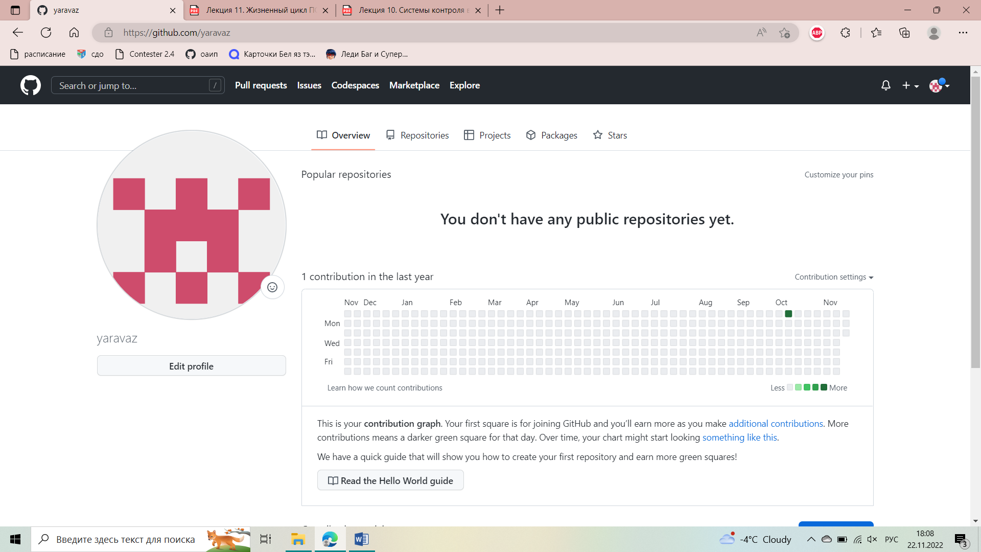

5-7 Создание репозитория и README файла

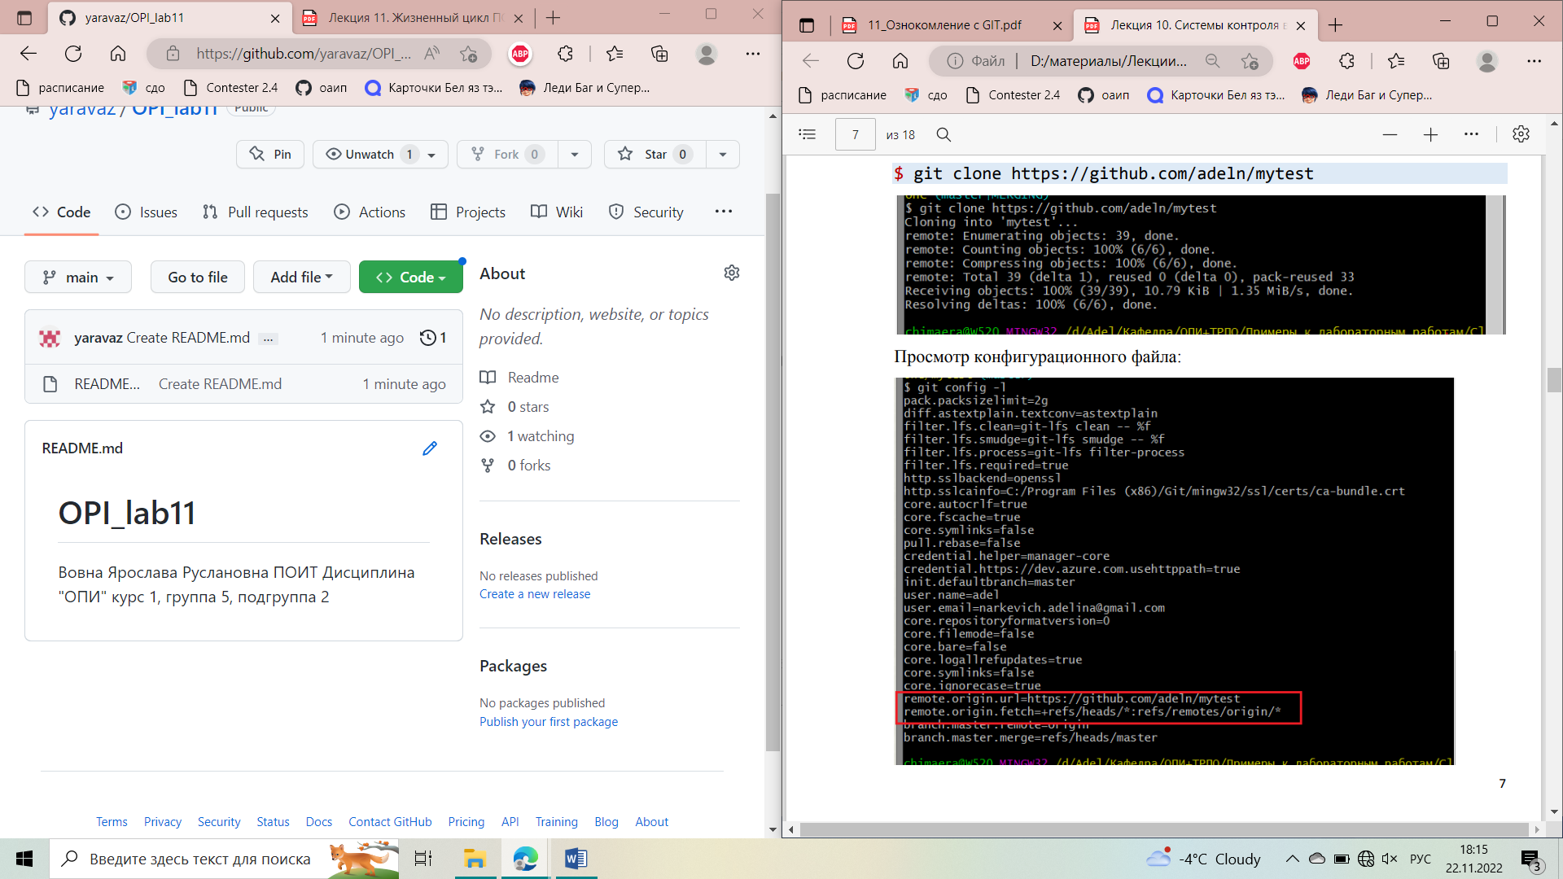

8-9 Сохранение изменённого документа и просмотр изменений

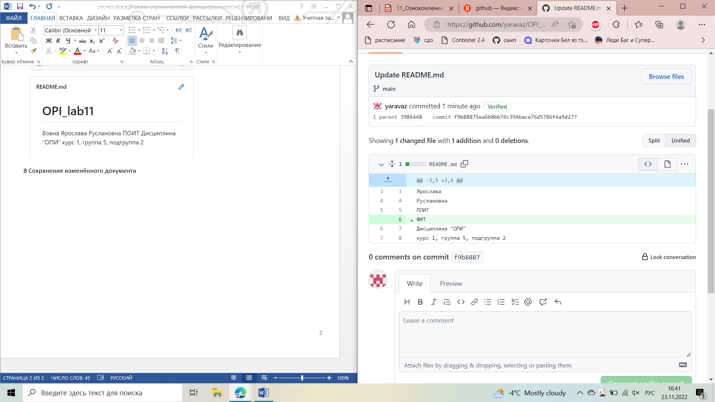­

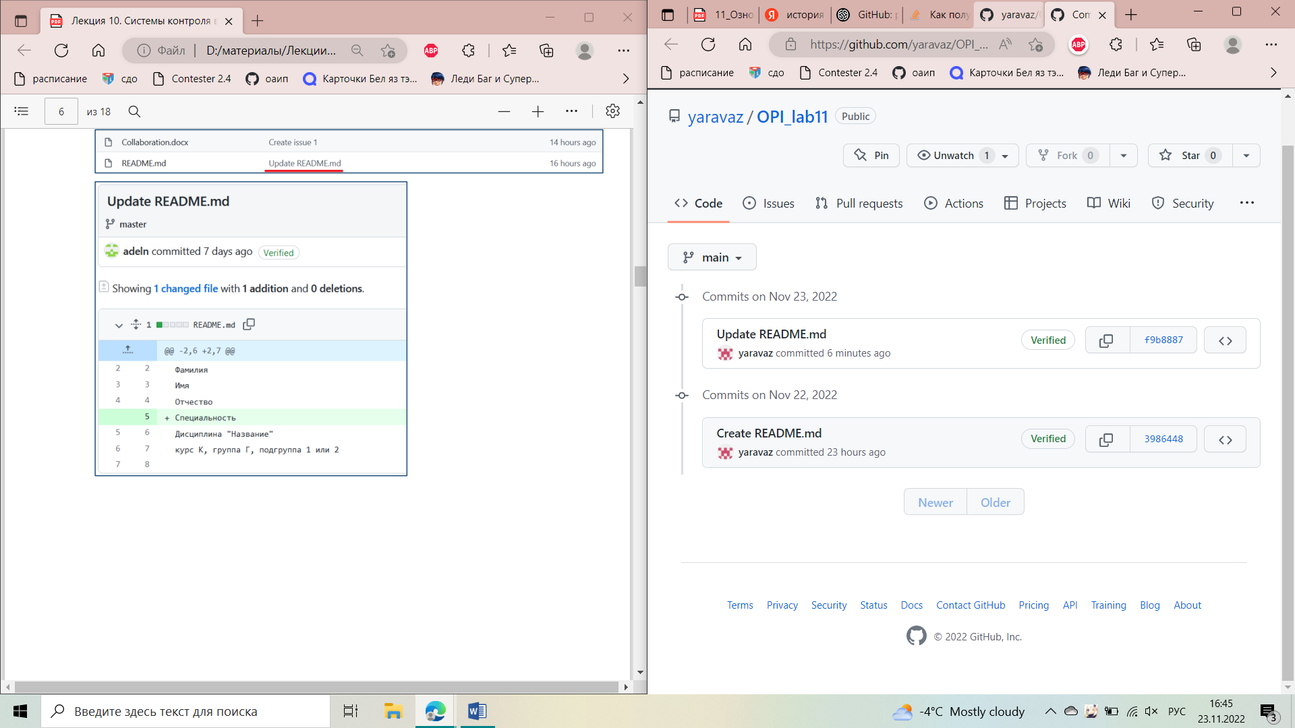

10-13 Клонирование удалённого репозитория

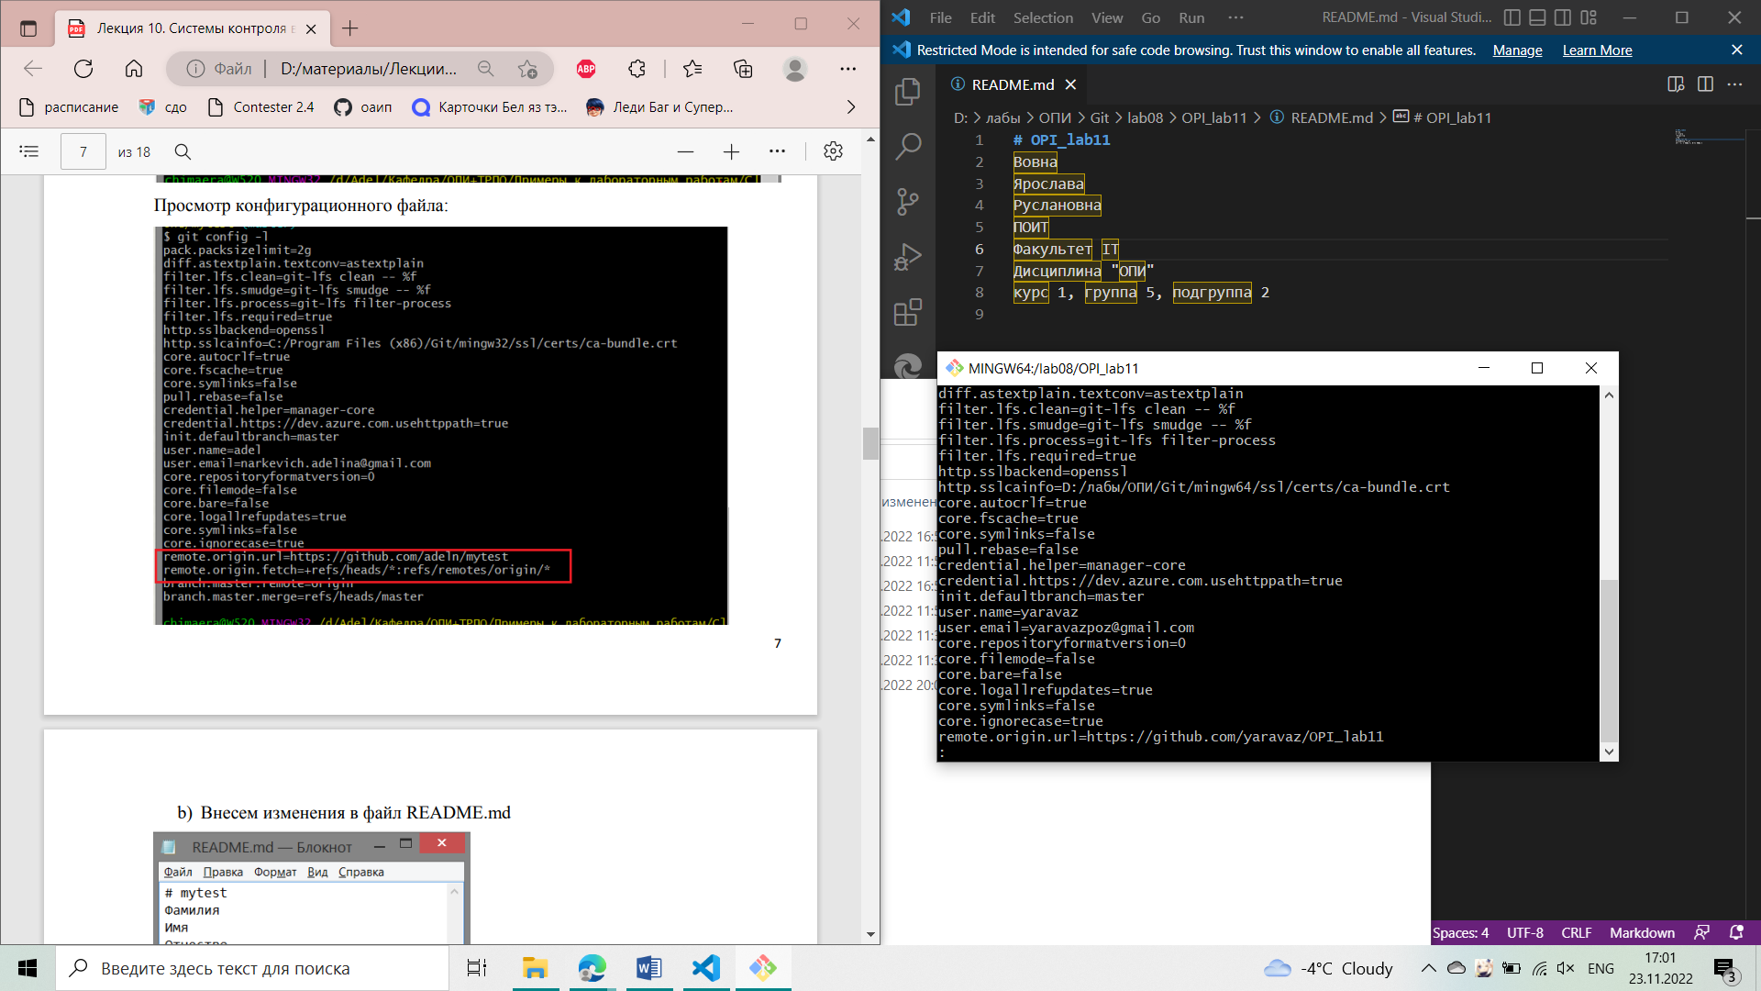

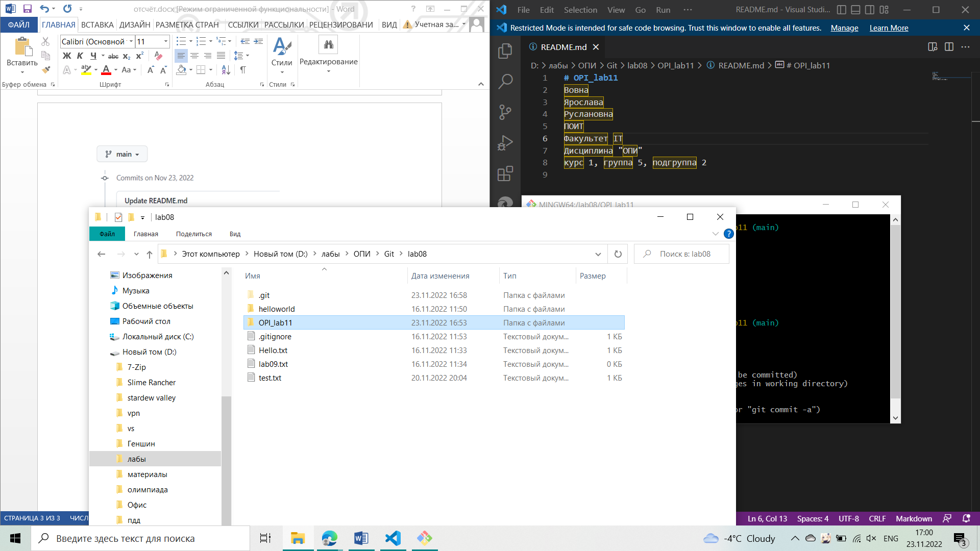

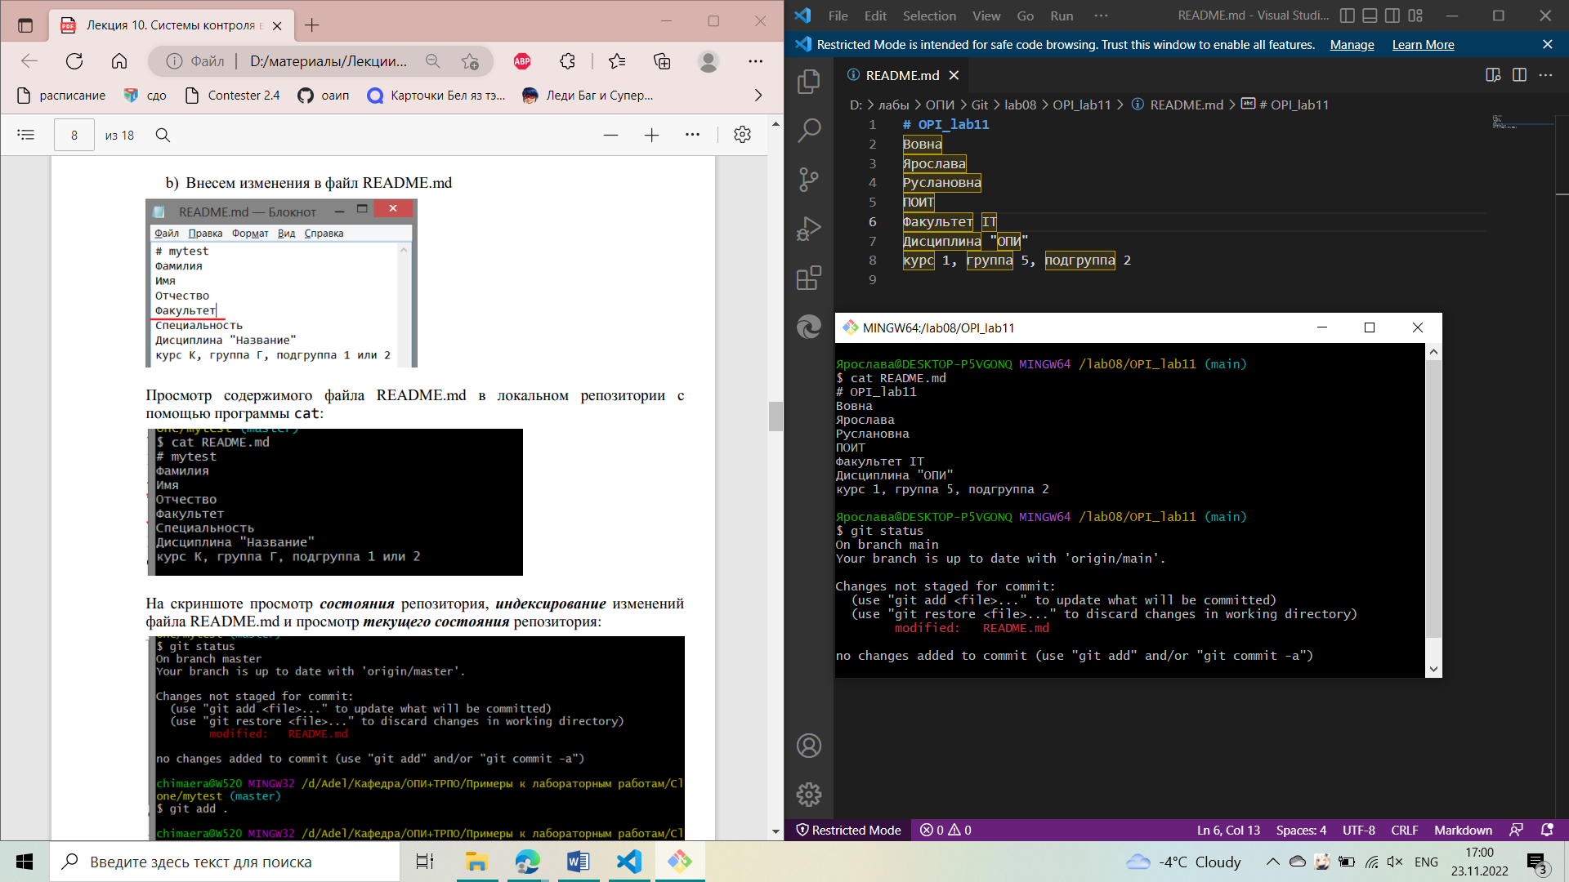

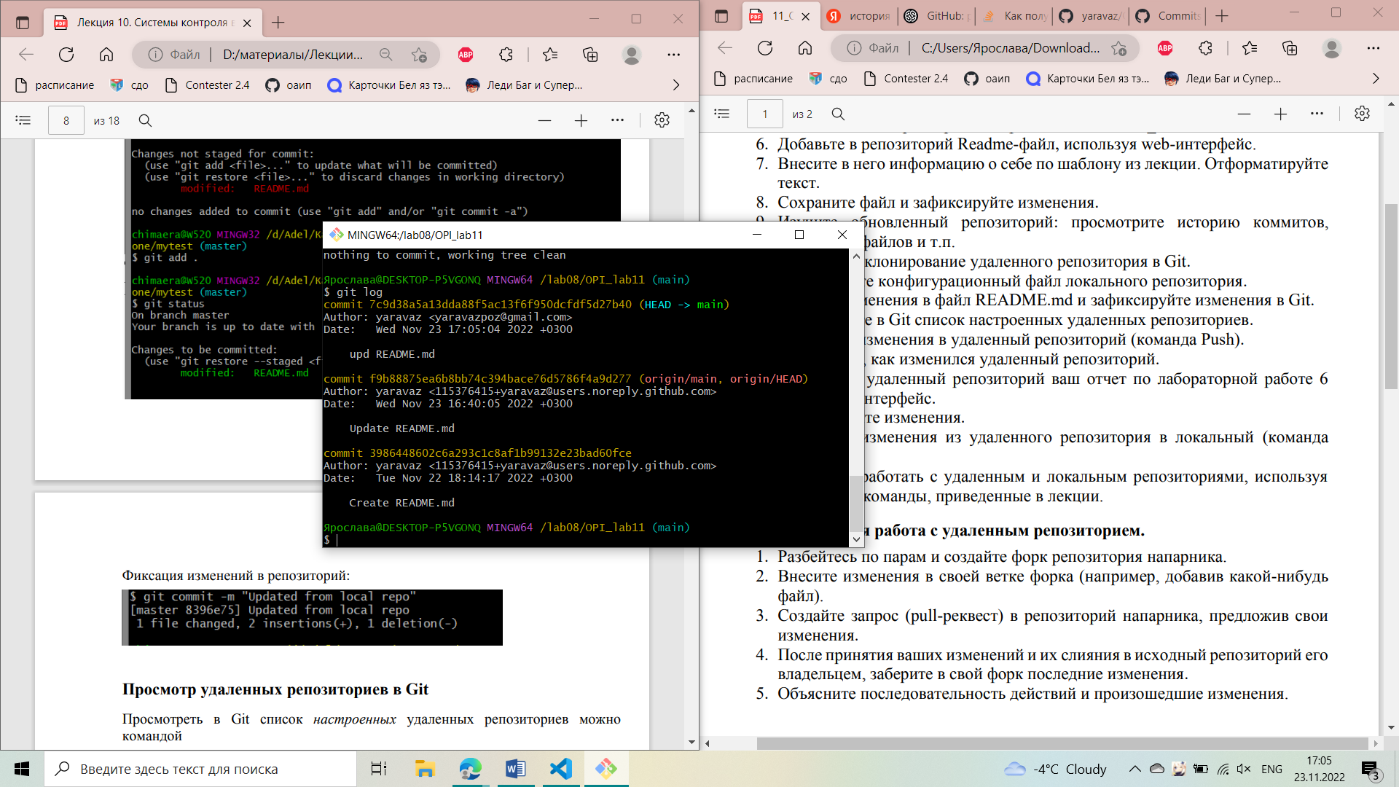

14 push

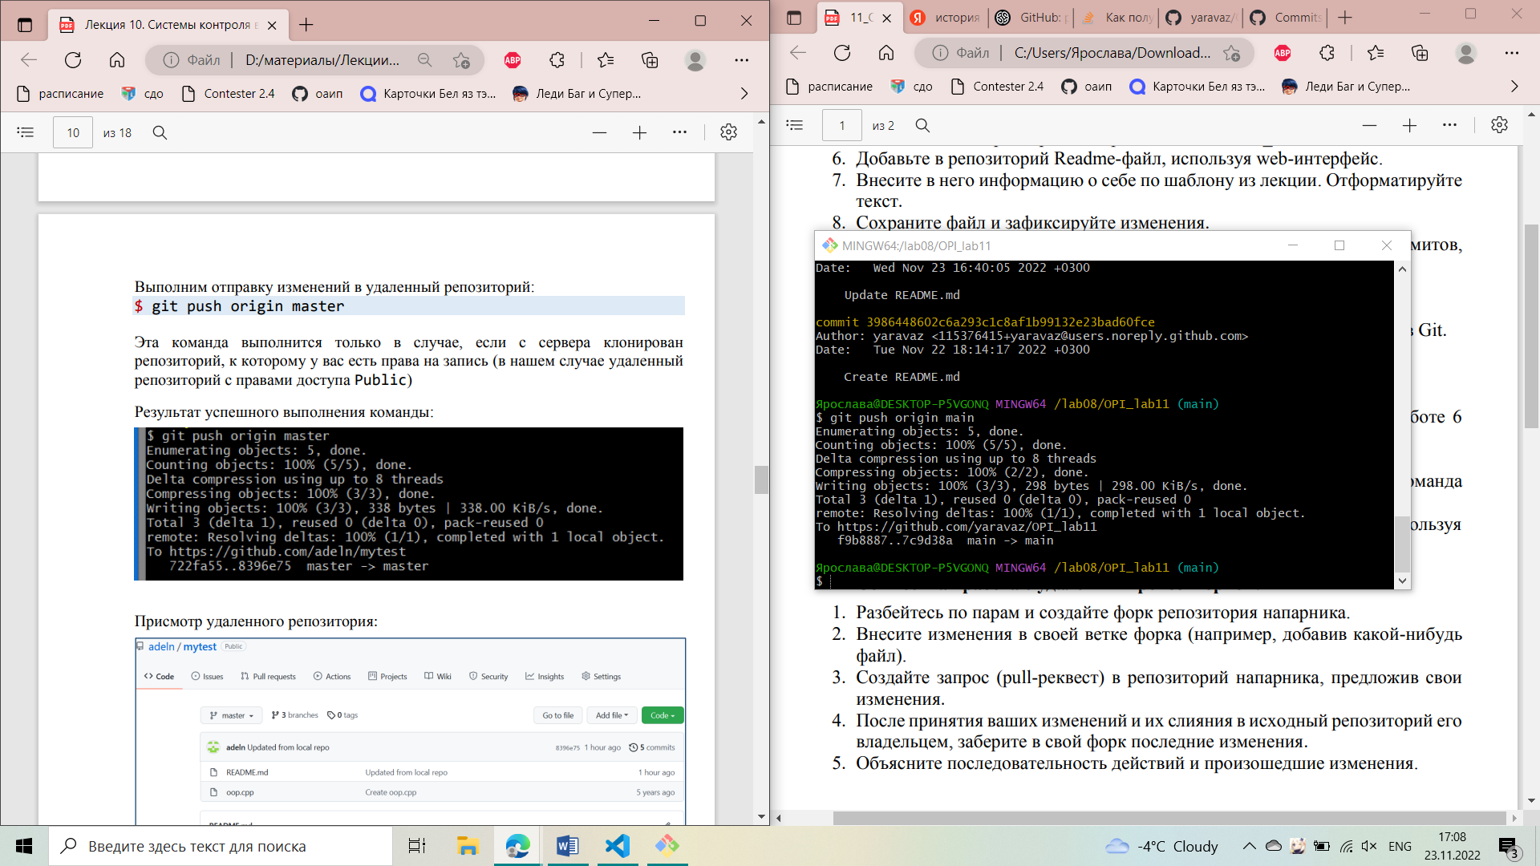

15 Изменение удалённого репозитория

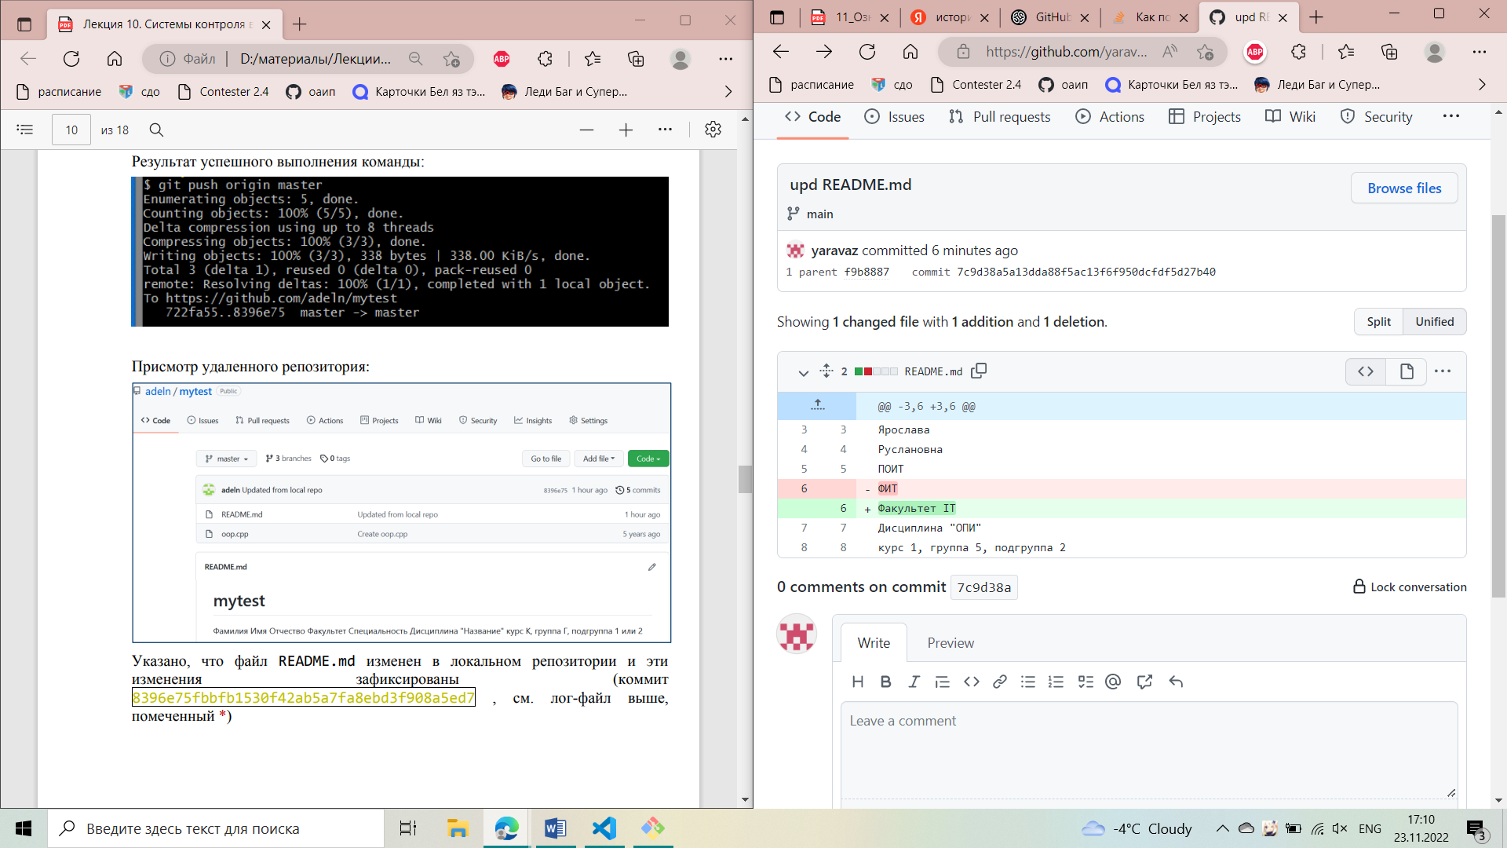

16-17 Добавление отчёта по 6 лабораторной работе в удалённый репозиторий

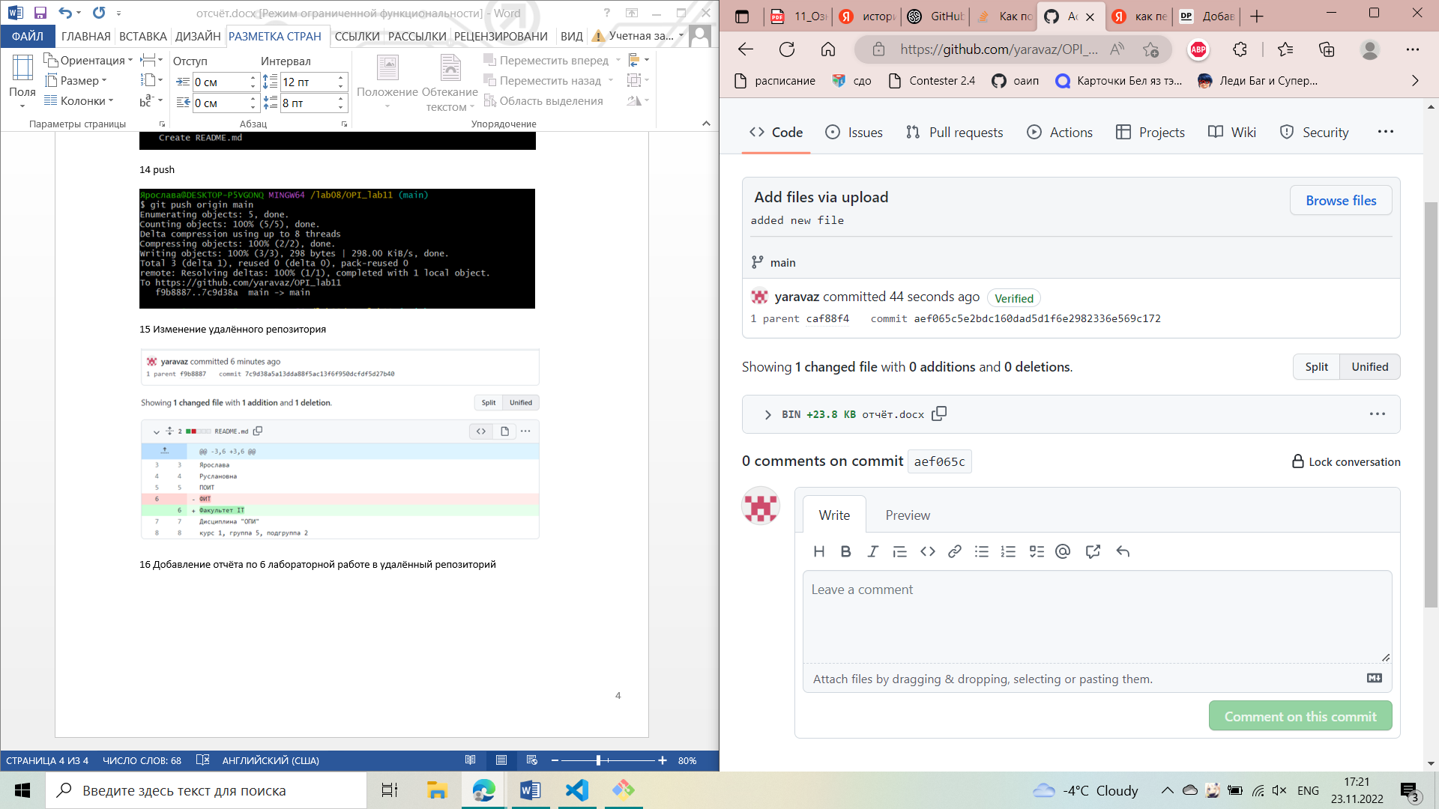

18 fetch

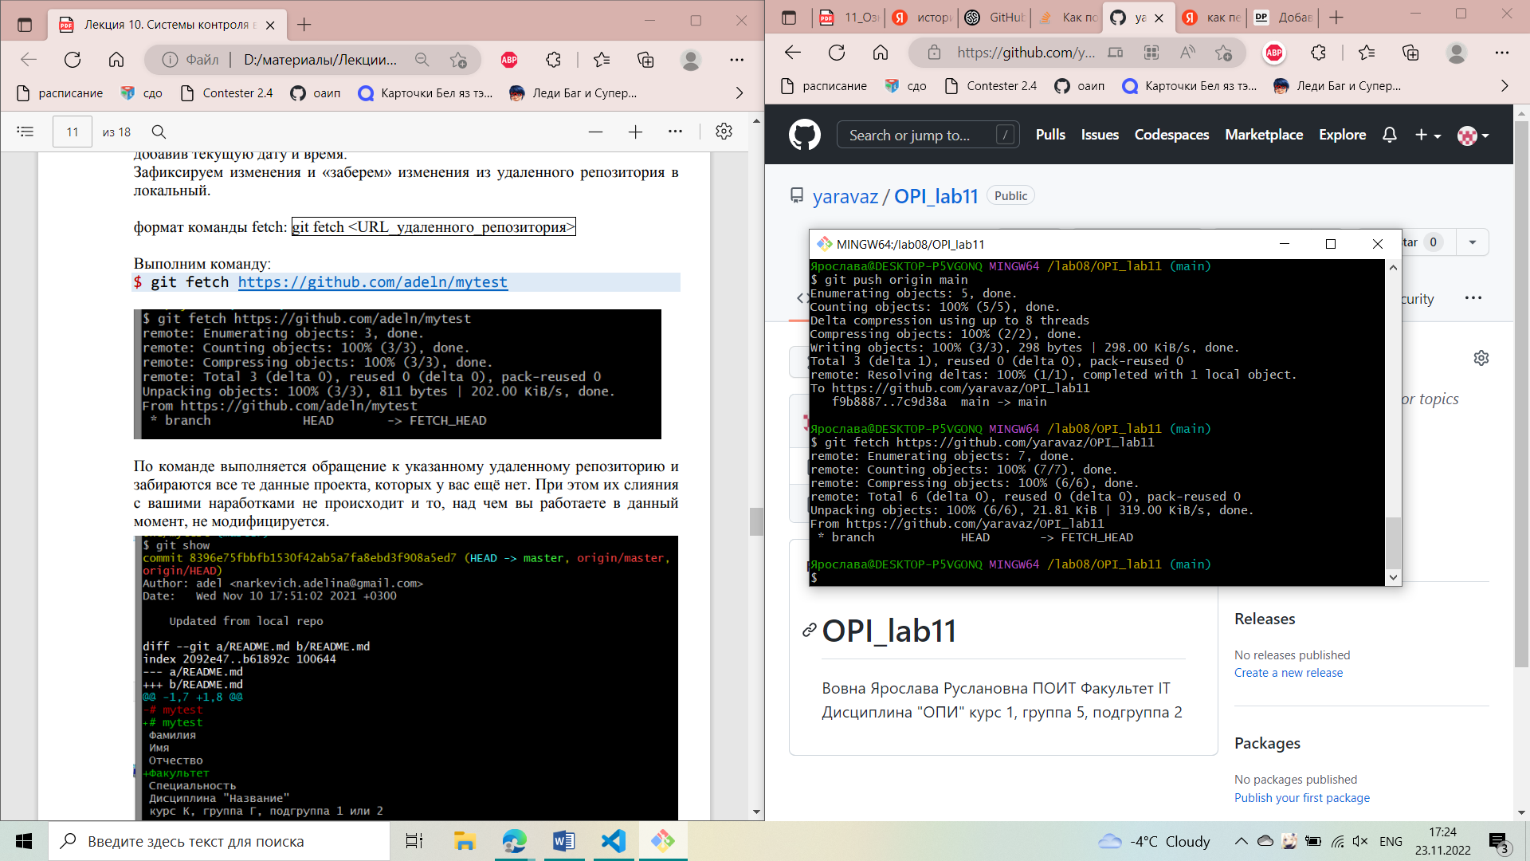

19

